# 新北区三名工程邵宏名师成长营A3发展性评价

B12公开课

一、汇总表

|  |  |  |  |  |
| --- | --- | --- | --- | --- |
| 姓名 | 省级5分 | 市级2分 | 区级1分 |  |
| 匡志海 |  |  |  |  |
| 钱相如 |  | 市级公开课2分 |  |  |
| 盛宏立 |  |  |  |  |
| 赵刚 |  |  | 区级公开课1分 |  |
| 丁滨艳 |  |  | 区级公开课1分 |  |
| 徐清 |  |  |  |  |
| 肖云峰 |  |  | 区级公开课1分 |  |
| 庞涛 |  |  |  |  |
| 严振宇 |  |  |  |  |
| 张晓琨 |  |  | 区级公开课1分 |  |
| 钱惠 |  |  |  |  |
| 张振镖 |  |  |  |  |
| 胡烨 |  |  |  |  |
| 崔庆国 |  |  | 区级公开课1分 |  |
| 靳姗姗 |  | 市级公开课2分 |  |  |
| 王国强 |  |  |  |  |
| 刘燕 |  |  |  |  |

二、佐证材料扫描件或者照片

1、张晓琨区级公开课

公开课通知

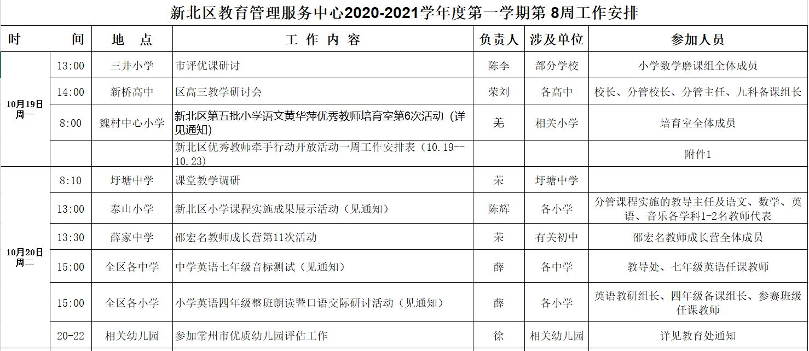

签到表

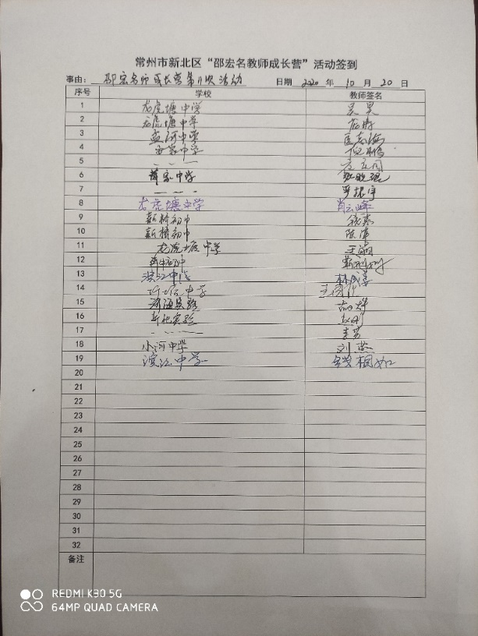

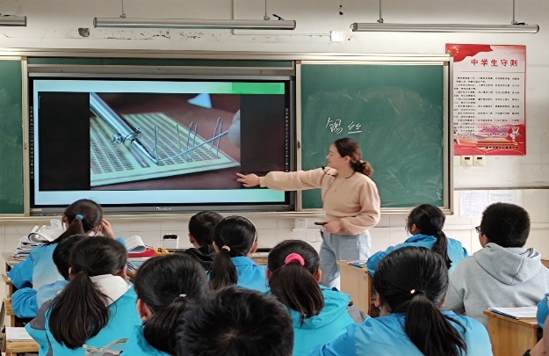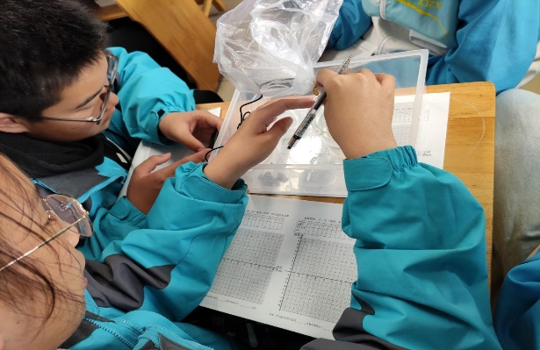

2、肖云峰区级公开课

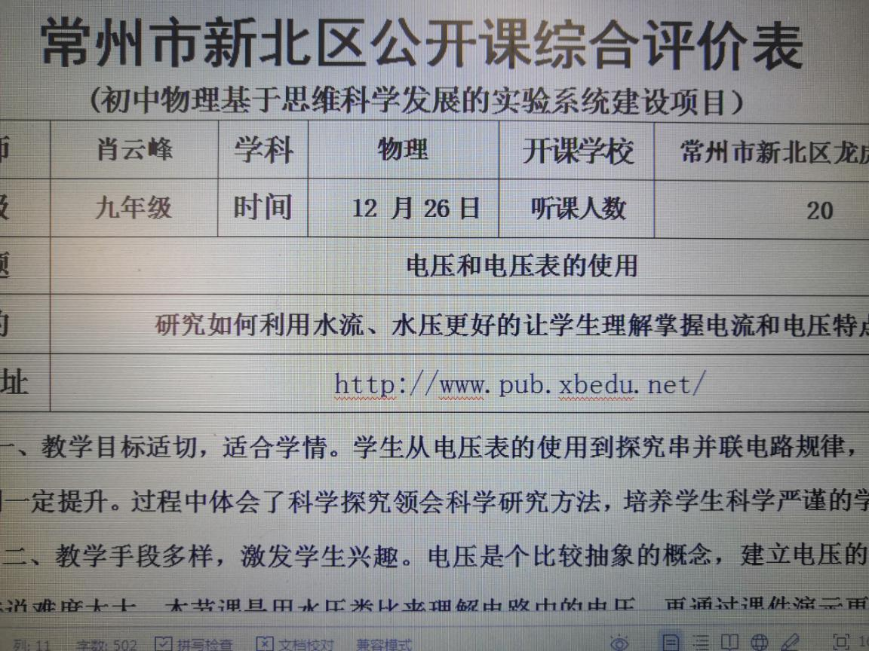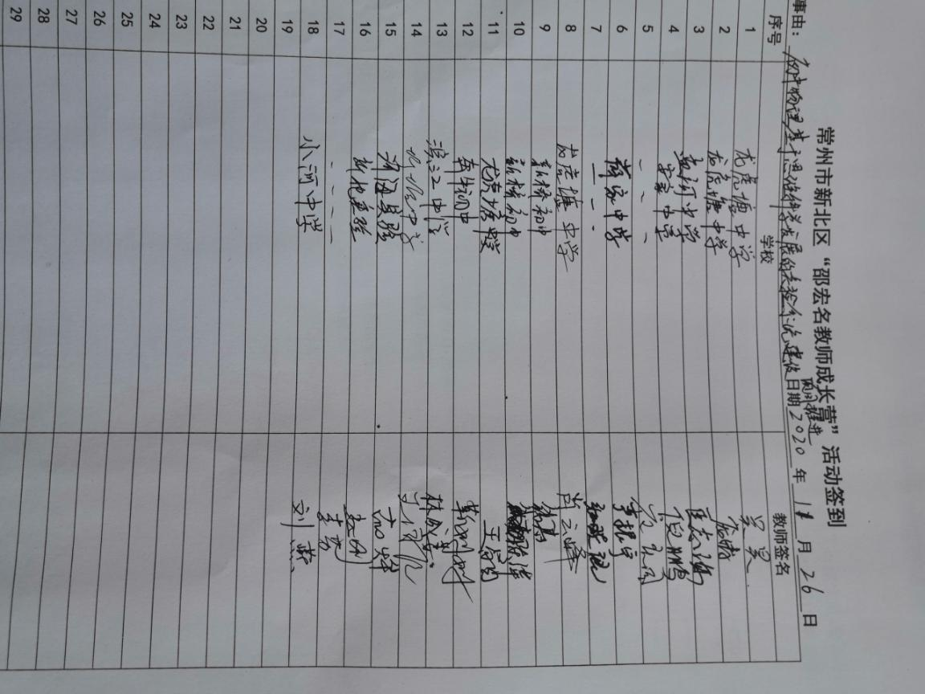

3、赵刚区级公开课

公开课通知

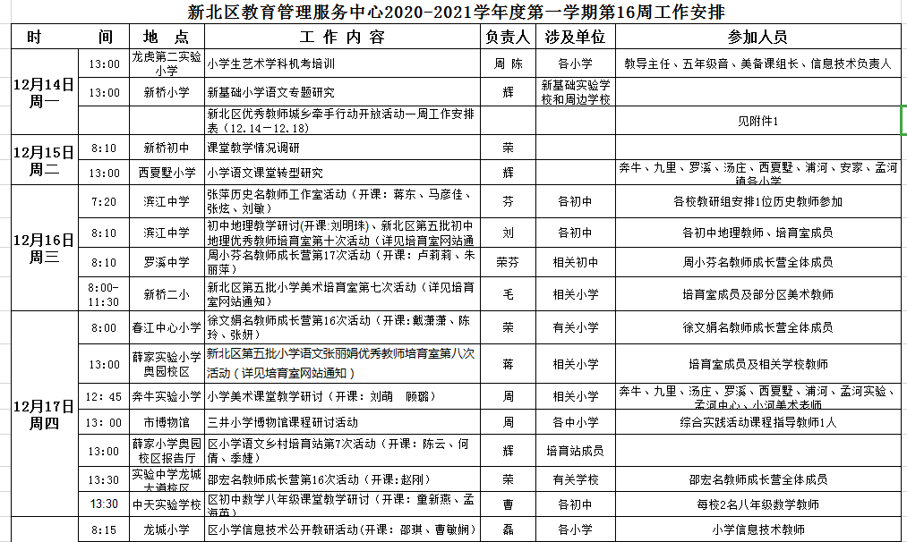

4、崔庆国区级公开课：公开课报道

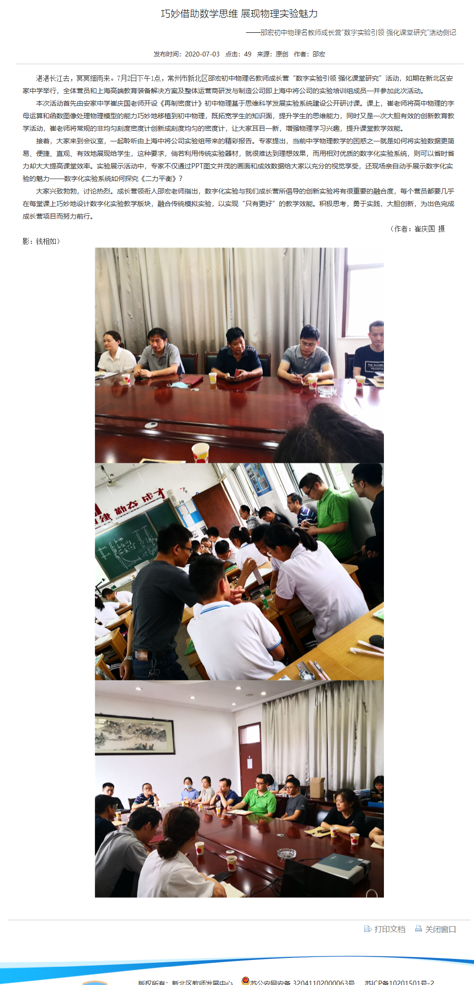

5、丁滨艳区级公开课：评价表

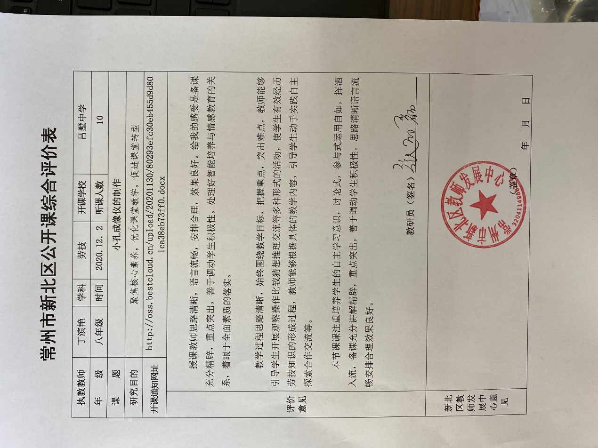

6、钱相如、靳姗姗市级公开课：上课通知

